Первое полевое устройство с OPC UA и Pub/Sub
B&R добавляет независимый от производителя протокол связи к своей системе входов/выходов X20
Компания B&R выступила с заявлением на Ганноверской ярмарке, подтверждая разработку первого в мире полевого устройства для OPC UA. Новый контроллер шины системы ввода/вывода X20 делает возможной реализацию связи OPC UA от уровня датчиков до уровня ERP без необходимости в каких-либо интерфейсах.
Pub/Sub для эффективной передачи данных
Контроллер шины X20BC008U функционирует как сервер OPC UA и предоставляет всю информацию о подсоединенных модулях ввода/вывода клиентам OPC UA от любого производителя. Сюда входят, например, контроллеры, системы SCADA, системы ERP или облачные приложения.
Интерфейсы, шлюзы и связанная с ними потеря информации остались в прошлом. Все данные производственного процесса передаются с помощью одного протокола. Благодаря новой модели "издатель/подписчик" (Pub/Sub) данные могут распределяться очень эффективно. Контроллер шины X20BC008U можно использовать со всеми контроллерами и модулями ввода/вывода из линеек продукции X20 и X67 без ограничений.

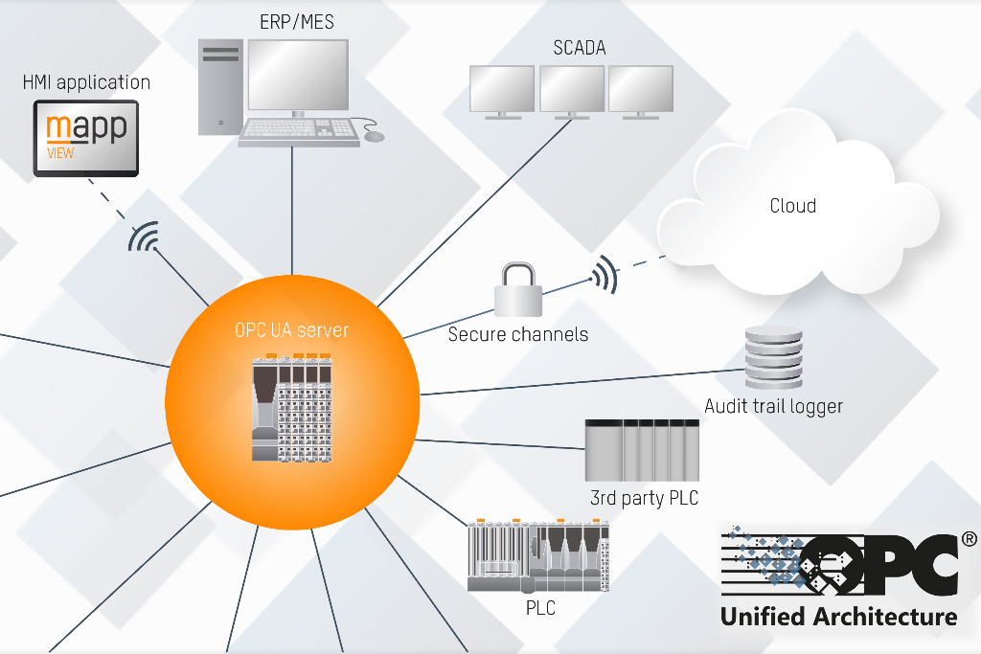
Контроллер шины X20BC008U собирает данные от подсоединенных модулей ввода/вывода и функционирует как сервер OPC UA, который предоставляет эту информацию клиентам OPC UA от любого производителя.

О компании B&R
Компания B&R специализируется на инновационных решениях в сфере промышленной автоматизации, а также имеет представительства по всему миру со штаб-квартирой в Австрии. Продукция B&R сочетает в себе уникальные инженерные разработки и передовые технологии, и по праву завоевала международное признание и любовь клиентов. В портфолио B&R всегда найдется комплексное решение практически для любой задачи современной промышленности: автоматизация отдельных машин или целых заводов, продвинутое управление движением, визуализация, встроенные технологии безопасности и многое другое. Технологии промышленной полевой шины POWERLINK и openSAFETY, так же, как и мощная среда разработки Automation Studio являются основой постоянного совершенствования техники автоматизации и успеха компании на рынке. Дух инноваций позволяет компании B&R быть на острие прогресса, превосходя самые смелые ожидания своих клиентов.
Более подробную информацию Вы сможете найти на www.br-automation.com.

